POS

POS posto de venda “de forma o cliente não passe na caixa”

**POS** é um ponto de venda sendo que pode ser muita coisa tais como uma caixa registadora ou algum local onde ocorra uma transação de venda.

Resumindo, algo que seja vendido há um sistema POS.

Tópicos

Consumir uma API

Requisitos Funcionais

Mockups

Template em Ionic

Requisitos Funcionais

Registar Conta

Fazer Log In

Visualizar Categorias

Visualizar Produtos

Visualizar Carrinho de compras

Eliminar Produtos do Carrinho de compras

Efetuar Pagamentos

Visualizar Clientes

Adicionar Clientes

Procurar Produtos

Comprar Produtos

Visualizar Recibo

Imprimir Recibo (Pdf)

Apagar Recibo

Selecionar produto, Botão imprimir fatura (pdf) ou pagar em dinheiro ou mbway.

No início do nosso programa temos que nos registar onde contém os campos email, nome de utilizador, palavra-passe e confirmar palavra-passe.

A Página Login contém os campos nome de utilizador, palavra passe, botão de login e esqueceu a senha.

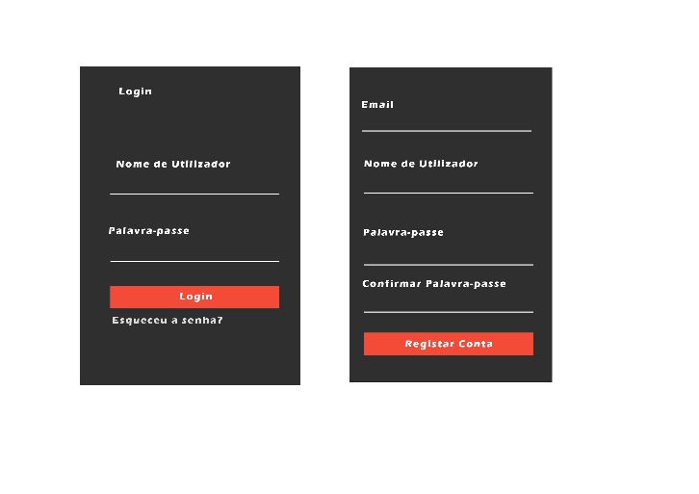

Esta página será a página inicial onde dá para fazer pesquisa de produtos e onde poderemos ver as diferentes categorias deste POS. Ao clicar numa categoria iremos visualizar os produtos dessa categoria.

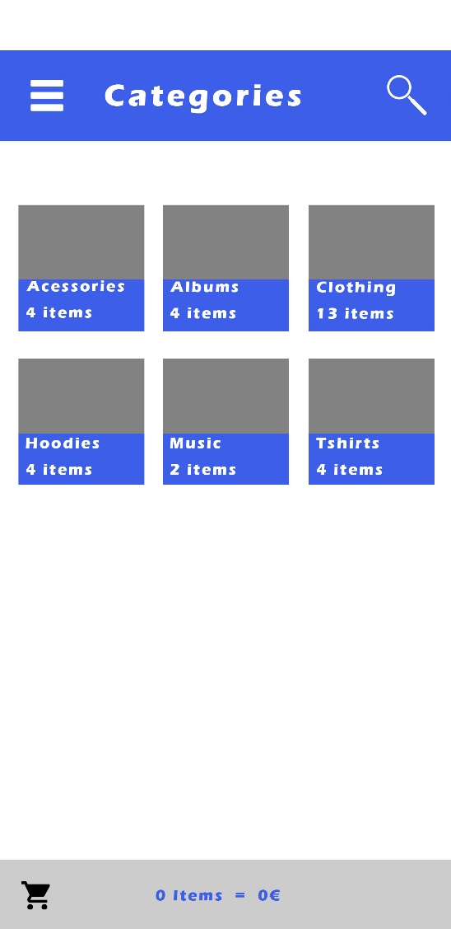

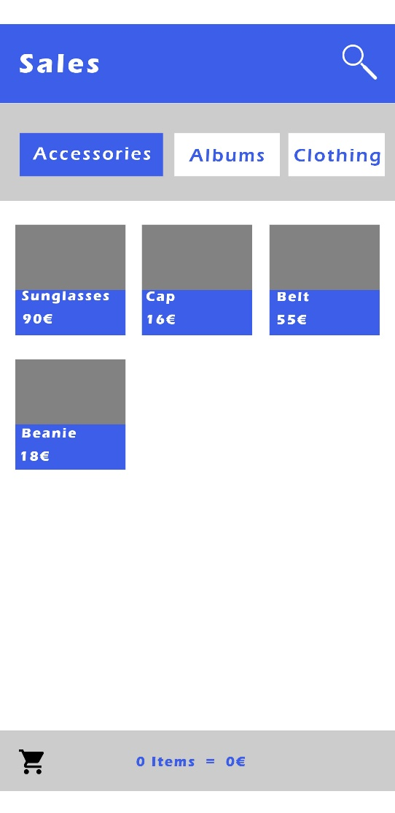

No carrinho de compras poderemos visualizar o que se selecionou para comprar onde contem o nome do produto, por baixo indica a quantidade o subtotal e o total.

Pode-se limpar tudo o que se tem no carrinho de compras clicando no botão do canto inferior esquerdo e eliminar por produto na cruz.

Depois de clicar no botão para pagar (botão verde) abrirá uma página de pagamento com o valor total a pagar o Subtotal quanto dinheiro foi recebido e quanto dinheiro tem-se de dar o troco. Tem campos como método de pagamento, escolher cliente e adicionar desconto.

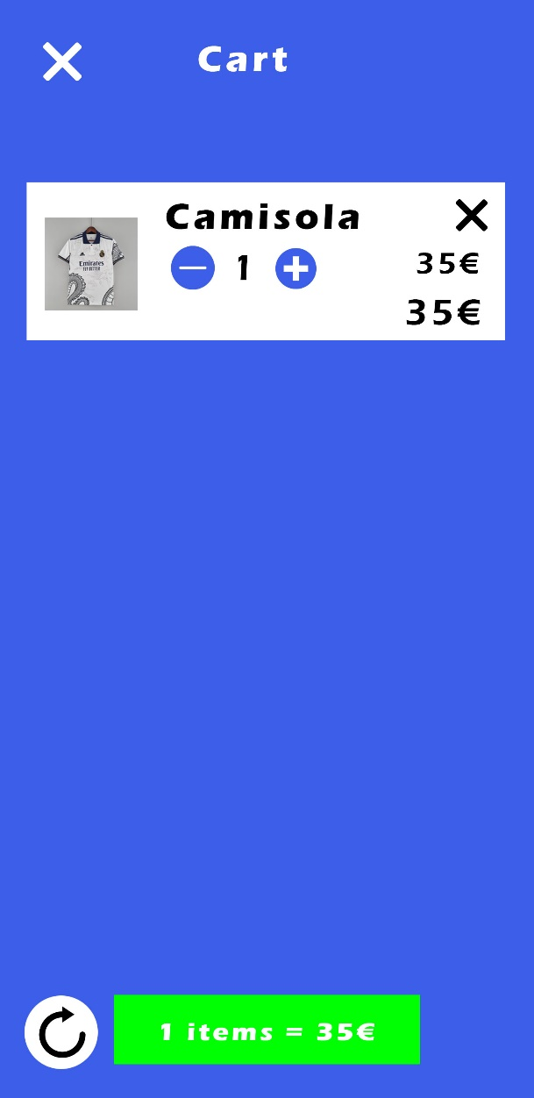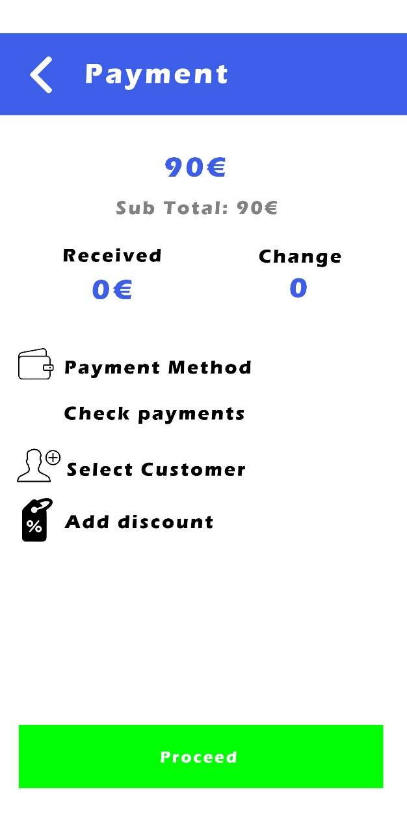

No Botão selecionar cliente irá abrir uma página de clientes com onde podemos visualizar os clientes já criados. Essa página irá conter uma barra de pesquisa para pesquisar clientes, fotografia do cliente, nome e email e no rodapé um botão para adicionar cliente.

Ao clicar no botão irá abrir uma página onde teremos que preencher obrigatoriamente email, primeiro e último nome e como campos alternativos telemóvel,rua e Localidade. Por fim tem-se um botão de guardar para salvar os dados.

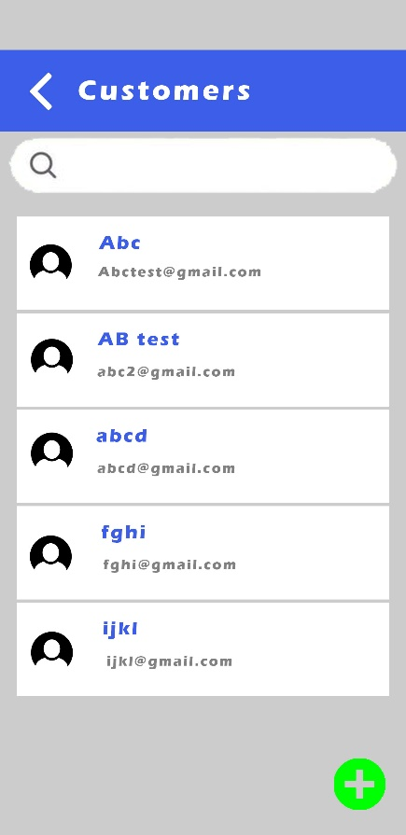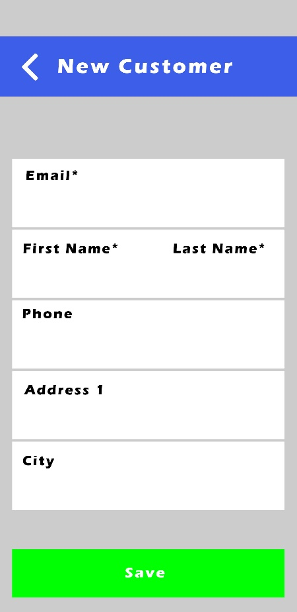

Depois de efetuar o pagamento irá aparecer o recibo da seguinte forma onde irá aparecer a quantidade de produtos são o total de cada produto o subtotal, o total e o desconto. Aparecerá a data, hora e ano também no recibo tal como imprimir recibo ou transferir em pdf o recibo.

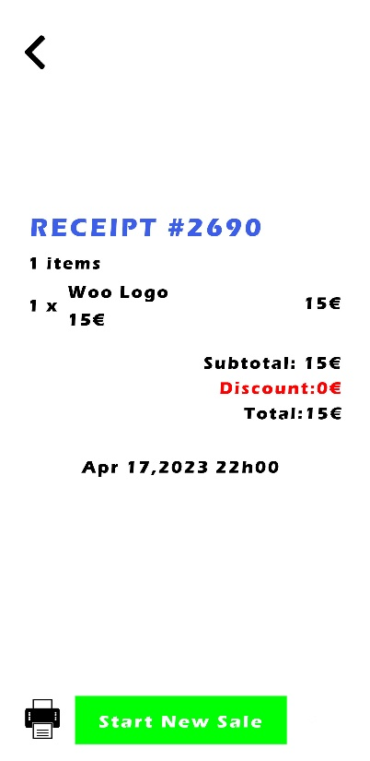

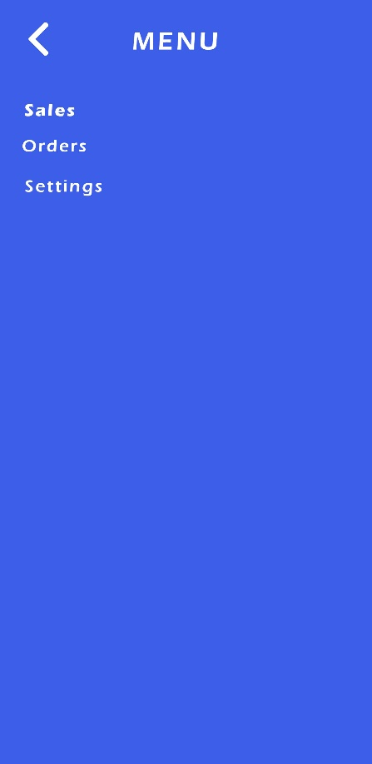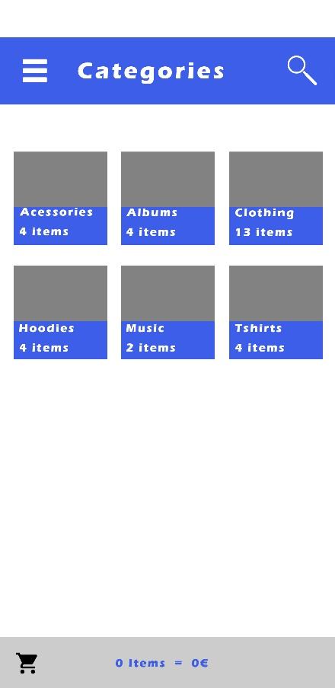No canto superior da página inicial tem um botão menu onde abrirá um menu com as vendas, as faturas e as definições.

Clicando nas faturas tem as várias faturas onde contém os campos nº campo data da fatura, ano e hora, quantidade de produtos e verificar se o pagamento está completo, pendente para pagamento ou cancelado.

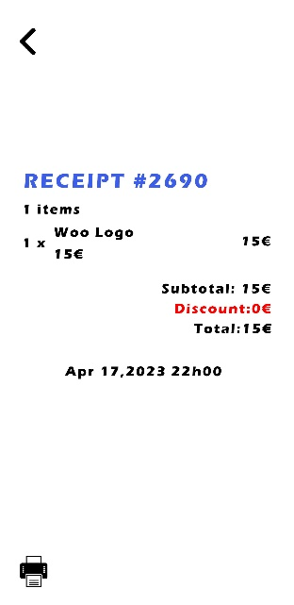Ao clicar no número de uma fatura os detalhes da fatura são constituídos por: número de telemóvel, email, morada, os detalhes do pagamento e um sítio para pôr notas e no rodapé para ver recibo e para pôr se está completo ou cancelado o pagamento.

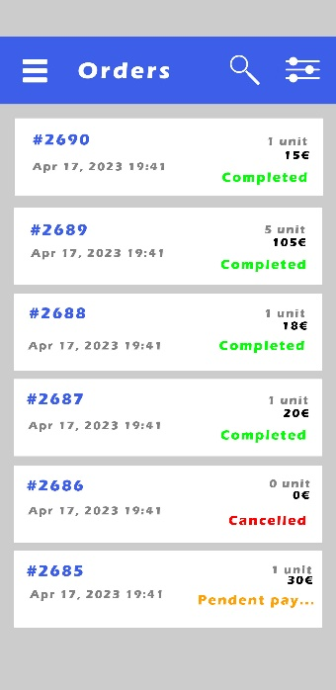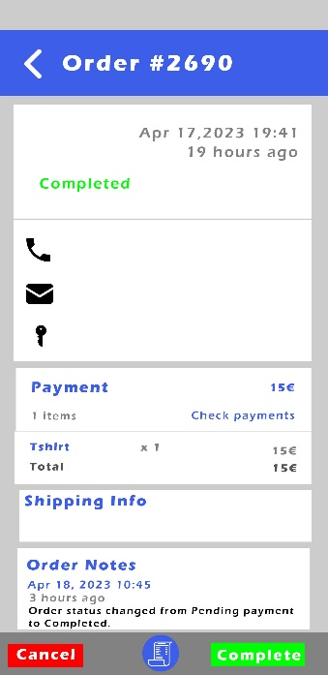

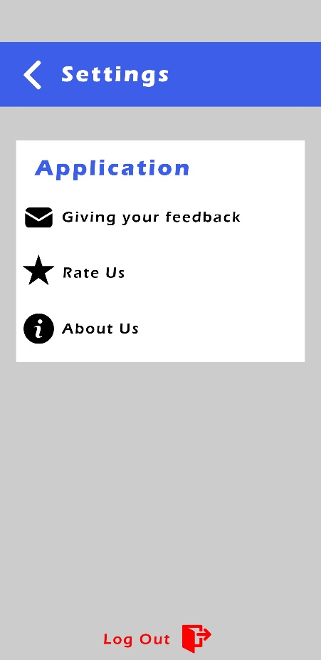Clicando nas definições pode-se encontrar um sítio para dar a opinião sobre a aplicação, para avaliar de 1 a 5 estrelas a aplicação e um sítio sobre nós onde tem contactos e uma pequena descrição. No rodapé contêm um botão onde é para fazer “log out”.